二年级上册“乘法的意义、生活中的乘法问题”复习题
班级： 姓名：
- 口算下面各题。
6×8＝ 7×7＝ 6×0＝ 35－6×5＝ 7×6-7=
9×3＝ 4×7 ＝ 8×7－8＝ 8+8+8+8+8＝ 9＋4×9＝
- 把口诀补充完整。
三五（ ） 四六( ) ( )九五十四 （ ）九八十一
（ ）（ ）五十六 二（ ）十八 四七（ ） 六六（ ）
- 在（ ）里填上合适的数。
8+8+8+8+8+8+8=（ ）×( )=( ) 3×5=（ ）+（ ）+（ ）
( ) ×8=56 72=( ) ×( ) 2×9=( ) ×6 ( ) ×4=8×3
- 括号里最大能填几？
6×（ ）<33 ( ) ×9<42 38>（ ）×7 3×（ ）<20
- 在○里填上“>””<”或”=”。
3×4○4+4+4 5×5○15+5 3×9○4×7 7×9○7+9
9×4○5×7 9×9○85-4 3×9+9○6×6 8×9○7×9+9
- 快乐填一填。
1． 8＋8＋8＋8=（ ）×（ ），表示（ ）个（ ）相加，得（ ）。
2. 3×5可以表示（ ）个（ ）相加，加法算式是（ ）；
还可以表示（ ）个（ ）相加，加法算式是（ ）；
3. 9×7=（ ）读作： 8×5 比 8×4的积多（ ）。
4. 6只兔子有（ ）条腿；（ ）只青蛙20条腿。
5. 从63里连续减去9，减（ ）次正好得0。6连加6，加（ ）次正好得30。
6. 一个乘法算式中，两个乘数都是5，积是（ ），算式：
7.动脑筋，填一填。
9+9=( ) ×( ) ( ) ×( )=6×2 2+2+2=（ ) ×( )
7+7+7+6=( ) ×( )+( )=( ) ×( ) －( )=（ ）
5×8+8=( ) ×( )=( ) 9×7－7=( ) ×( )=( )
5+10+10+15=（ ）×5 2+4+6+8=（ ）×2
8.从21、8、2、7、4、3中选数组成两道乘法算式。
（ ）×（ ）=（ ） （ ）×（ ）=（ ）
9.填一填，并用“○”画出下面算式表示的意思。
表示（ ）个（ ）相加。画图：
2×3
表示（ ）个（ ）相加。画图：
10.想一想，填一填。

⑴、 ⑵、

+
+
=
( )
+
+
=
( )
+

×
=
( )
×
=
( )

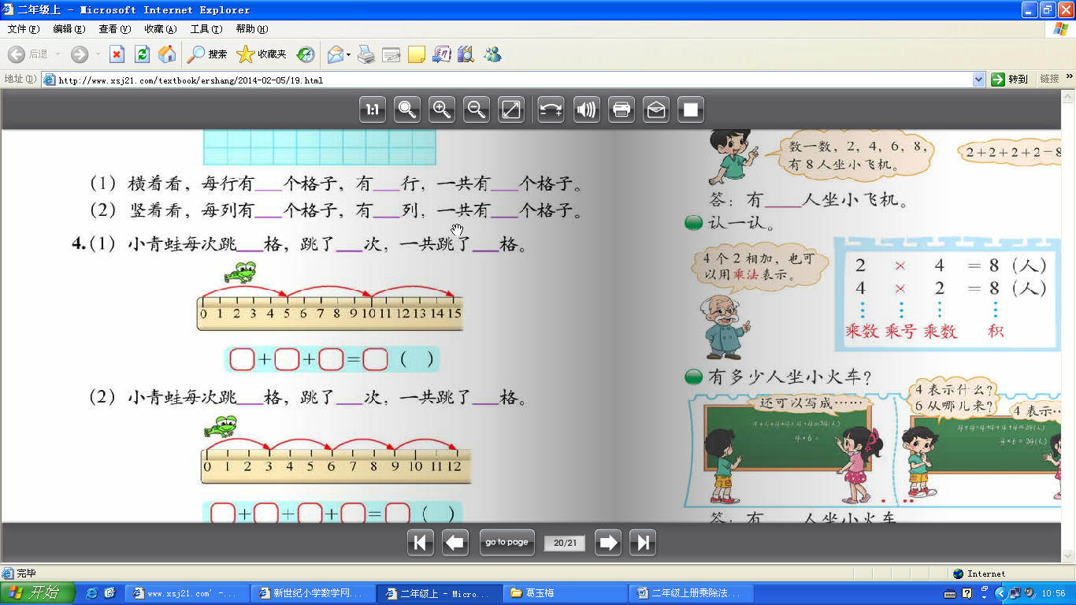
（3）、小青蛙每次跳 格，跳了 次，一共跳了 格。
+
+
=
( )
+

×□
=
( )
（4）、分别用两种方法在点子图上表示算式。
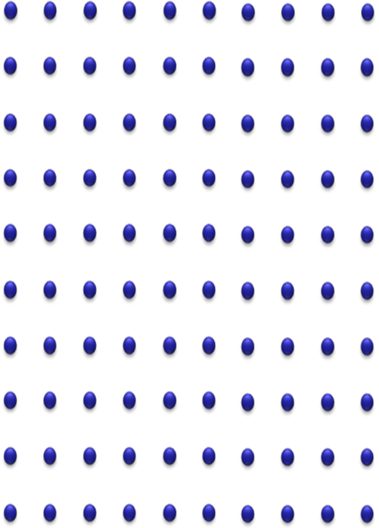

2×6=□
5×6=□
（5）、7×6=？圈一圈，填一填。(写出两种方法)

7×6=□×6+□×6 7×6=□×6+□×6
（6）、 5×8=（ ）画一画，填一填。
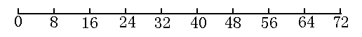

5×8=□×8+□×8
- 选择（请将正确答案前的序号写在括号里）
1．2个6相加，和是多少？（ ）
①6＋6 ②2×6 ③6×6
2．2个6相乘，积是多少？（ ）
①6＋6 ②2×6 ③6×6
3．2和6相加，和是多少？（ ）
①6＋6 ②2×6 ③2＋6
4． 4×3写成加法算式是（ ）
①4＋4＋4 ②3＋3＋3 ③4＋3
5、4×5读作：（ ）
①4乘5 ②5乘4 ③5个4
- 判断题.(对的打√，错的打×)。
1、4×3表示4个3相乘。 （ ）
2、5×6表示5个6相加，写成加法算式是6+6+6+6+6=30。 （ ）
3、8×6与算式8+8×5的结果是相等的。 （ ）
九、解决问题。
1、每本《童话故事》9元，李老师带着80元钱，准备买8本，钱够吗？

2、手工课上，小明和他的5位同学每人做了8只纸鹤，他们一共做了多少只纸鹤？

3、二、四班同学做操，站成了6列7行。老师和同学一共多少人？

4、操场上有一群小朋友排队，第一排7人，第二排和第三排同第一排一样多，一共有多少小朋友？

5、一支毛笔6元，一支钢笔的价钱是一支毛笔的4倍，一支钢笔多少元钱？

- 动脑筋，想一想。
- 在笔直的路一边种树，每隔7米栽1棵，共栽10棵，这条路共长多少米？

3、淘气乘电梯上楼，电梯从一楼到三楼用了10秒。同一个电梯，笑笑从一楼到五楼需要（ ）秒？（画画图帮助自己思考哦！）

